高雄市立文山高級中學輔導室
108學年度第1學期 課程或活動成果報告
課程或活動名稱 | 108學年度大學多元入學升學輔導說明會
類別 | ■生涯發展教育 | □技藝教育學程 |  |  | □生命教育 |  |  |  |  | ■教師知能 |  |  |  | □其他
 | □性別平等教育 | □高關懷 |  |  | □家庭親職教育 |  |  |  |  | □弱勢扶助
辦理日期 | 108/12/02(一)12：00～14：00 |  |  |  |  |  |  | 活動地點 |  |  |  | 生涯規劃教室
協辦單位 | 教務處、高中部導師
參與人數  (單位：人) | 校內教師 |  |  | 校內學生 |  |  |  |  | 社區民眾、家長 |  |  |  |  |  | 合計
 | 17 |  |  | 0 |  |  |  |  | 0 |  |  |  |  |  | 17
經 費 | 經費項目 |  | 數量 |  | 單位 |  | 單價 |  |  |  | 小計 |  | 備註
 | 家長會經費 |  | 17 |  | 個 |  |  |  |  |  | 785
 | 合 計 |  | 785元
課程或活動目標 | - 說明109年大學入學升學輔導及各項多元入學管道。  - 提供教師與學生溝通管道，以利了解學生升學志願選填方式與因應方案。
執行情形  (活動內容) | - 多元策圖書資訊社-牟國陶講師講述：109年大學入學升學輔導及各項多元入學管道、校內繁星推薦作業流程說明。  - 意見交流：輔導主任主持引導教師分享、提問。
心得與檢討建議 | - 教師非常投入聽講，意見交流時間會提問。
承辦人 | 許雅雯 |  |  |  |  | 處室主任 |  |  |  |  | 游秀敏
活 動 相 片
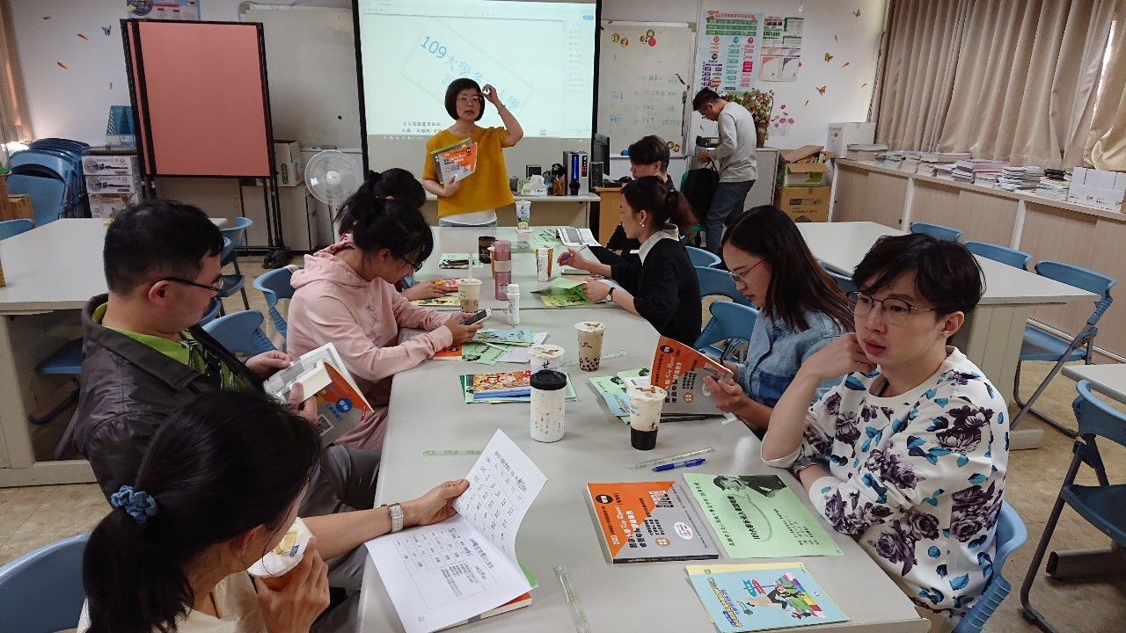 |  |  |  |  |  | 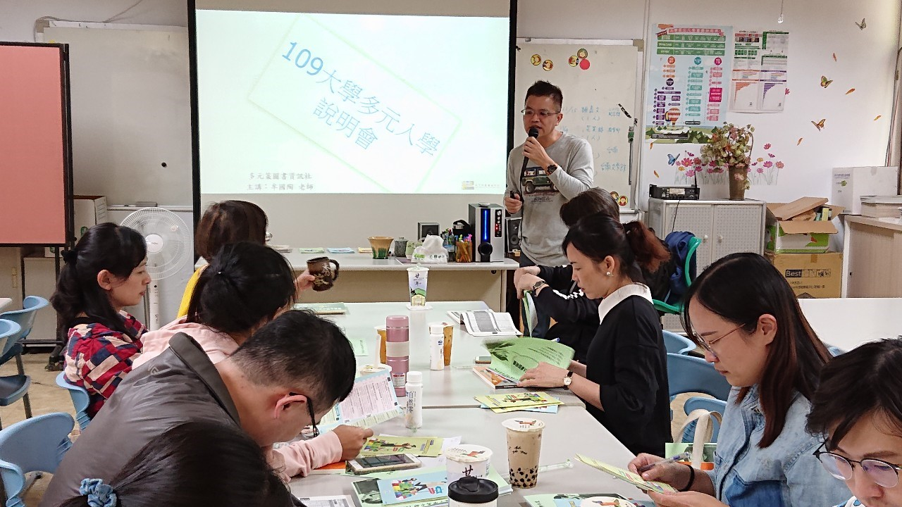
說明：輔導主任開場並向導師解說。 |  |  |  |  |  | 說明：牟講師完整說明大學多元入學管道。。
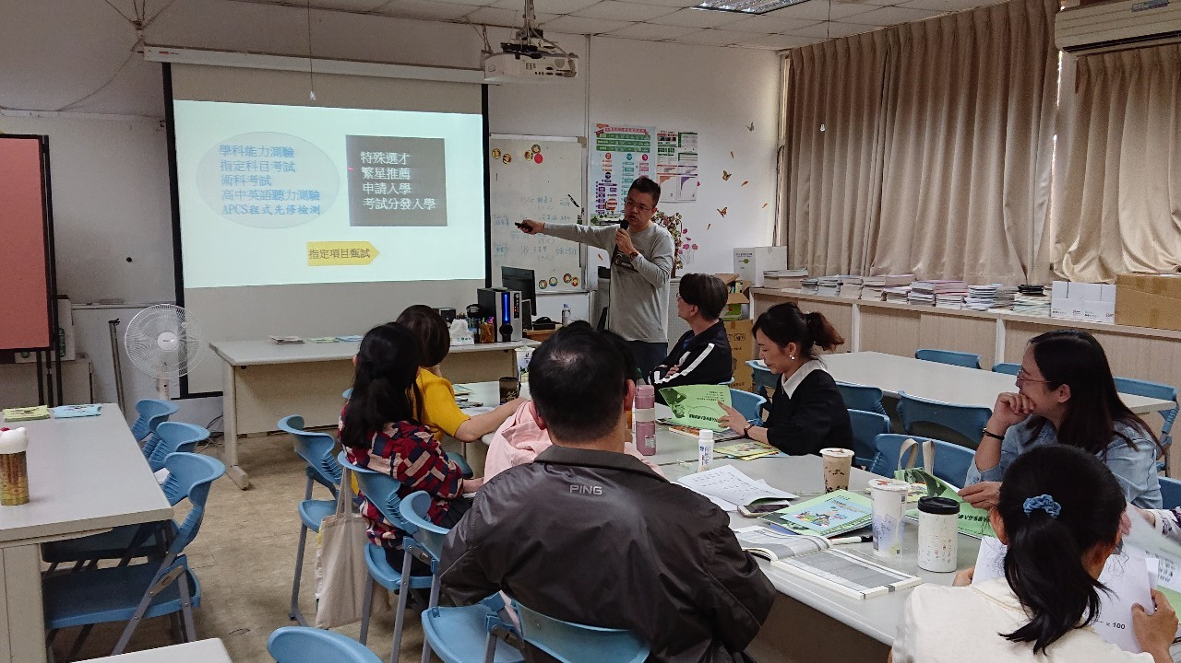 |  |  |  |  |  | 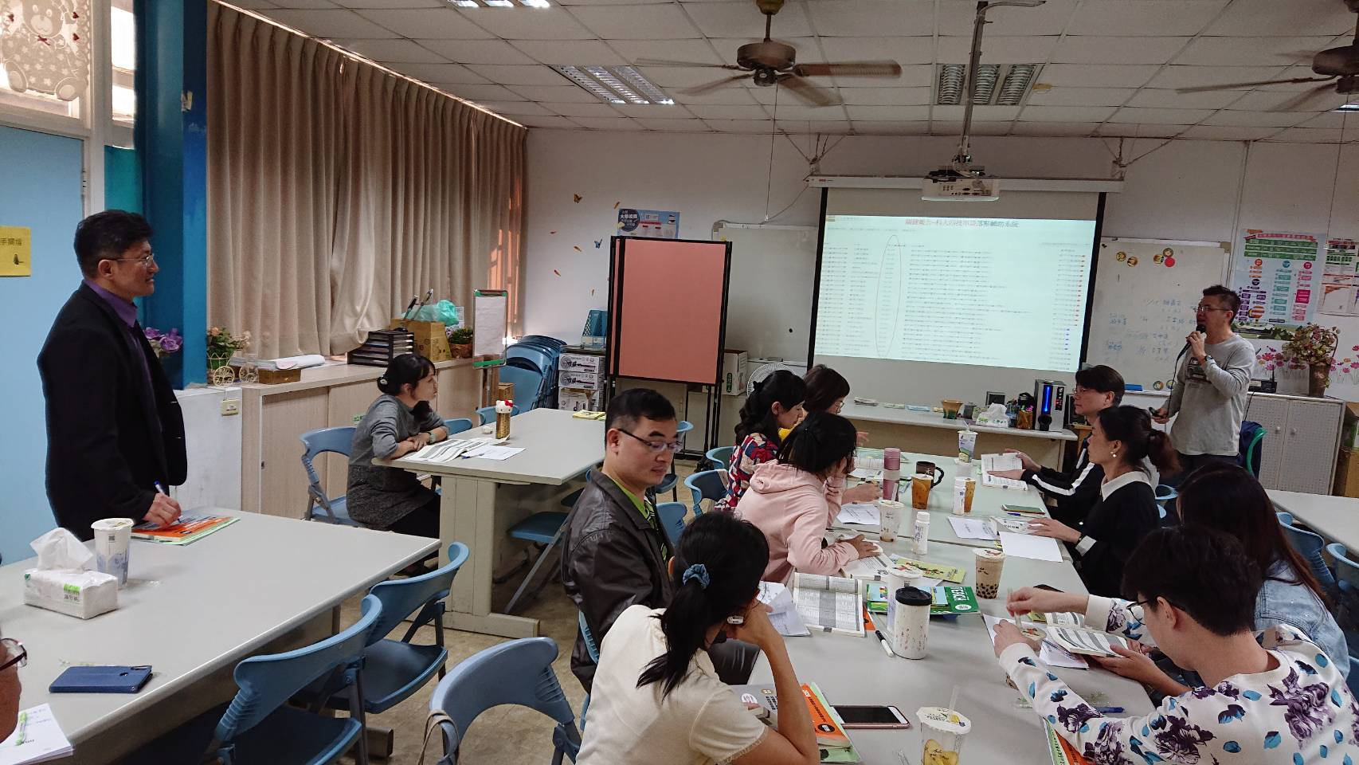
說明：牟講師完整說明大學多元入學管道。 |  |  |  |  |  | 說明：校長提出問題跟講師交流。
簽呈
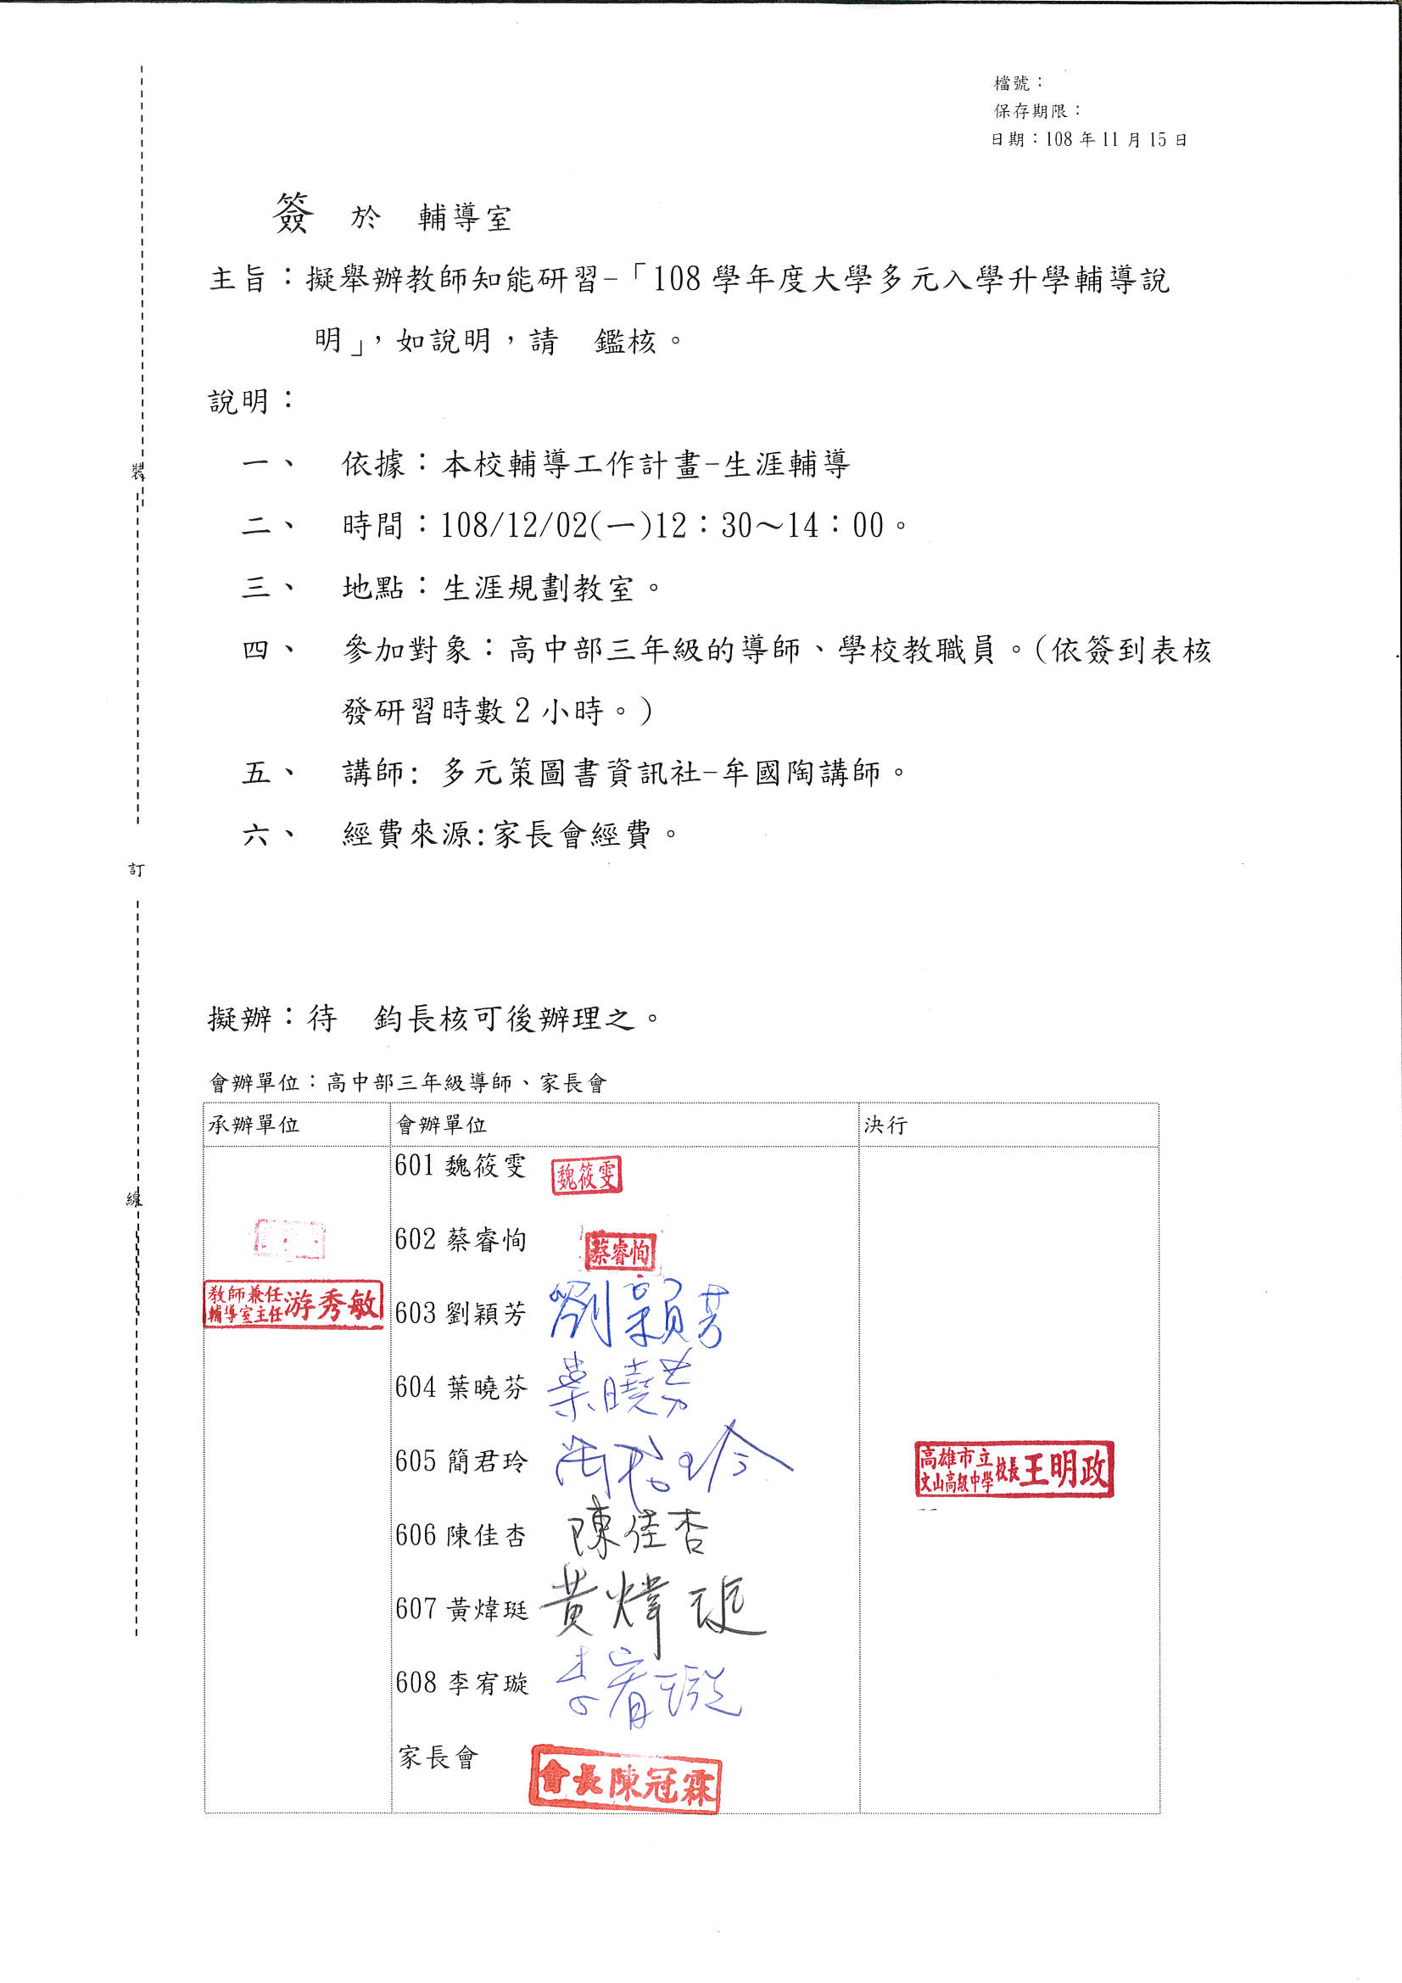

簽到表
